安徽省中考物理全真模拟题（七）
本巻试题中g值取10N/kg
一、填空题（共26分）。将答案直接填写在横线上，不必写出解题过程。
1．如图所示，这把刻度尺的分度值是________，所测木块的长度是________cm．
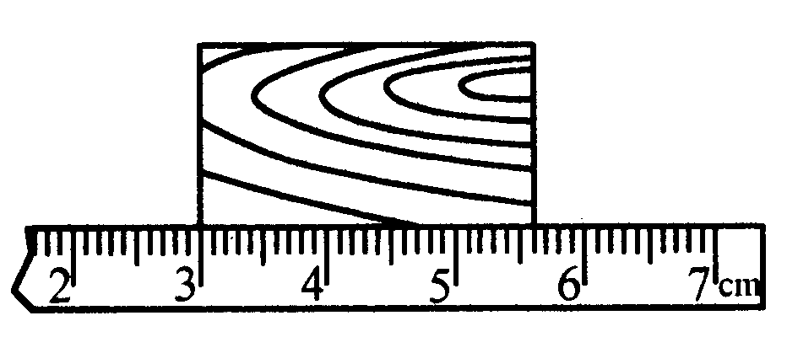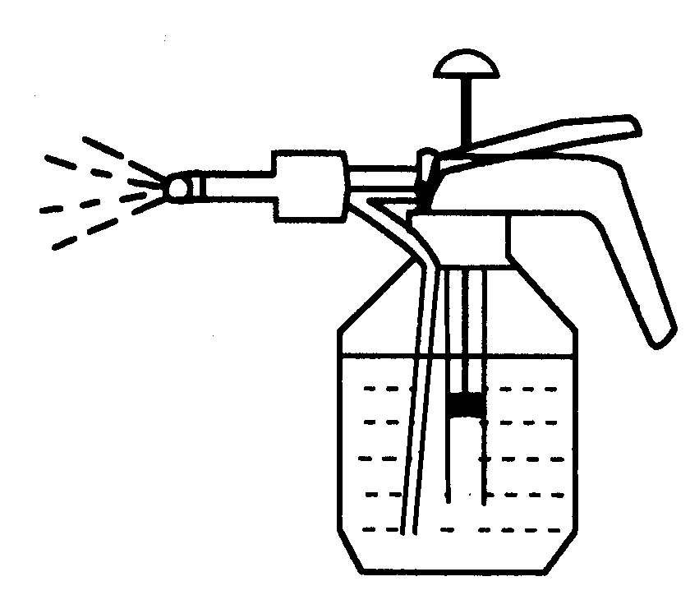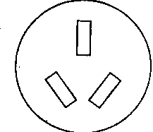
第1题图 第2题图 第3题图
2．用如图所示的喷壶在室内喷洒药液时，先要用设置在喷壶上的打气筒向壶内打气，然后打开阀门，药液就会喷出。向壶内打气，目的是使壶内液面上方空气的压强________大气压强（选填“大于”、“等于”或“小于”）；喷洒药液后，在周围也能闻到药液的气味，这是由于___________________所致。
3．在实际生活中，需要使用如图所示插座的家用电器有 （举1例）。
4．如果你注意观察就会发现，高大建筑物的顶端都装有 ，它通过很粗的金属导线与大地相连。
5.骑自行车的人用力捍闸来刹车，这是用增大_______的方法，使闸皮和钢圈间的摩擦力增大。
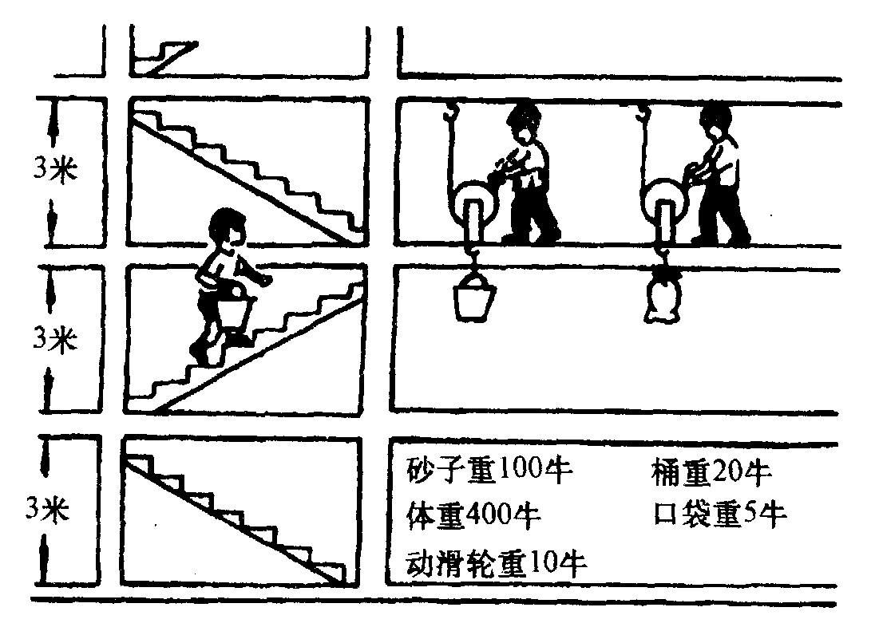
6．用三种方法把砂子运上三楼，如图所示，根据图中数据算出三种方法所做有用功的大小均为 J；其中一种方法做的总功最多，等
于 J。
7．为研究温度对种子发芽的影响，课外活动小组要做一只电烘箱，要求在60s内产生9．68×10³J的热量，使用的电源电压为220V，则该电烘箱电热丝的电阻应为____Ω；若手边只有阻值为400Ω 、800Ω 和1200Ω的电热丝各一根，要得到所需的电阻，你的方法是
____ _。
8．某人锯木头每分钟锯21次，每次拉动0.4m，平均用力150N，则每分钟这个人做功_____J，这些热量可以使100g的水温度升高___ _℃．
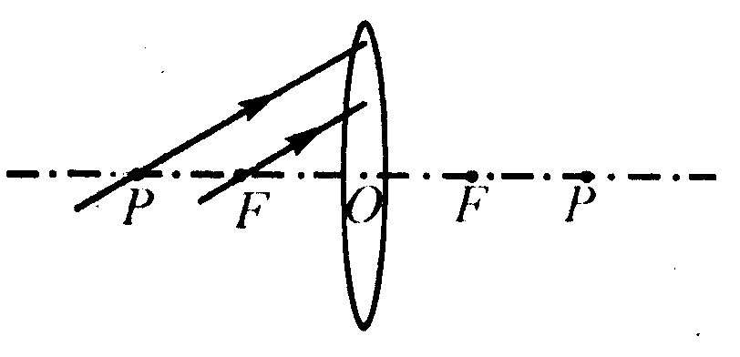
9．李白曾用“飞流直下三千尺，疑是银河落九天”的诗句描述庐山瀑布的壮观，从物理学的角度来看，飞流直下的瀑布蕴藏着巨大的________．
10．如图表示分别从凸透镜的两倍焦距和一倍焦距处射向透镜的光线．请在图中画出它们通过透镜后的光路（P是与透镜距离等于2倍焦距的位置）．

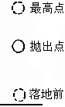二、选择题（共21分）。每小题给出的四个选项中，只有一个选项是符合题意的，请将该选项的标号填入题后的括号内。
11．同学们在学习运动和力的关系时，了解到物体运动时所受空气阻力的大小与物体运动快慢有关，物体运动越快，受到的空气阻力越大。同学们认真观察了竖直向上抛出的篮球的运动情况（如图所示），并讨论了篮球从抛出到落回地面过程中的受力情况，下面几种看法正确的是（ ）
A．抛出时篮球受到合力最大
B．落地前瞬间篮球受到的合力最大
C．整个运动过程中，篮球受到的合力先增大后减小
D．整个运动过程中，篮球受到的合力先减小后增大
12．把一个小球轻轻放入盛满水的杯子里，溢出了50g水，则小球的质量（ ）．
A．一定等于50g B．一定大于50g
C．大于或等于50g D．小于或等于50g
13.在用显微镜观察血管和血液流动的实验课上，因突然停电而导致显微镜视野偏暗，无法看清血液流动情况。于是，小肖同学采取了下列四项措施（每项措施均能使反光镜反射的光线到达视野），其中起不到增加显微镜视野亮度作用的是（ ）。
A.换用凹面反光镜 B.将反光镜朝向实验室采光的窗口
C.换用倍数较大的物镜 D.扩大遮光器上的光圈
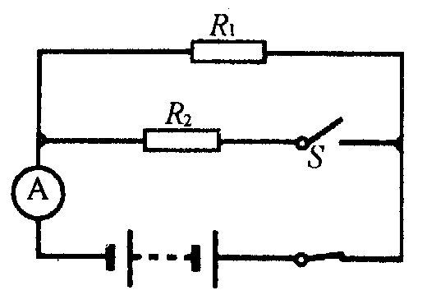
14．如图所示的电路中，电源电压不变，当开关S闭合时，电流表的示数为0.8安；开关S断开后，电流表的示数改变了0.5安，则R₁与R₂的阻值之比为 ( )
A．13∶5 B．3∶5 C．5∶3 D．5∶13
15．环境污染已成为人类社会面临的重大威胁，各种污染数不胜数。下列名词与环境污染无关的是（ ）
- 赤潮 ②温室效应 ③酸雨 ④光化学污染 ⑤臭氧空洞 ⑥潮汐 ⑦水力发电
A．③⑦ Ｂ．④⑥ Ｃ．⑥⑦ Ｄ．②⑦
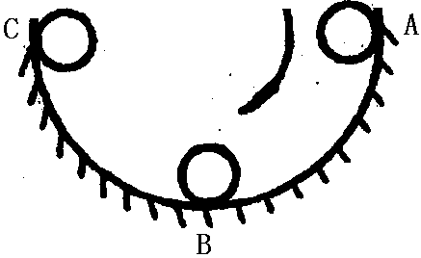16．如图所示，小球在弧形槽中来回滚动且每次上升的高度逐渐降低，下列说法正确的是( )。
A．势能每次都比前一次小，动能每一次都比前一次大
B．小球的动能和势能逐渐减小，但机械能总量保持不变
C．小球在槽中来回滚动时，只有势能和动能的相互转化
D．在起始位置的最高点A处，势能最大，第一次通过槽中的最低点B处时动能最大
17．下列关于能源的说法正确的是（ ）
A.煤、石油是当今人类利用的主要能源，它们是可再生能源
B.天然气是一种清洁的能源，人类可以无尽地开发利用
C.如果大量利用太阳能，可能使太阳能在短期内消耗殆尽
D.水能和风能可以从自然界里得到，是可再生能源
三、实验题（共26分）
18．在实验室利用光具座进行“探究凸透镜成像规律”的实验中，有焦距为48cm、15cm、3cm的三个凸透镜，你认为选用焦距为 的凸透镜进行实验更为恰当。理由是： 。某同学依次把点燃的蜡烛、透镜、光屏放在光具座上。但是，在实验中无论怎样移动光屏都找不到清晰的像，请你帮他们找出一个可能的原因： 。
19．在用天平和量筒测食用油密度时，小明和小丽各提出了一套实验方案。
小明的方案是：先用天平测出空烧杯的质量，然后在烧杯中装入一些植物油，测出它们的总质量，再将食用油倒入量筒测出食用油的体积。
小萍的方案是：先用天平测出烧杯和食用油的总质量，然后将食用油倒入量筒一部分，测出食用油的体积，再测出剩余的食用油和烧杯的总质量。请回答下列问题：
同学的实验方案好，理由： 。
20．研究杠杆平衡条件的实验装置如图所示，在未挂钩码时，螺母A、B的作用是
。挂上钩码后，发现杠杆不平衡，则应 。
21．在一次测定小灯泡额定功率的实验中，老师给出了下列器材：额定电压为U₀的小灯泡、电源（电压未知）、一个阻值为R的电阻、一个滑动变阻器、一个电流表、一个单刀双掷开关和若干导线．实验时不能忽略灯丝的电阻随温度而发生的变化．
（1）小张同学设计的实验电路图如图所示，请你根据电路图用笔画线连接未完成的实物连线。
（2）写出用以上实验电路测定小灯泡额定功率的主要步骤和需要测量的物理量（物理量用字母表示）：
（3）本实验中，小灯泡额定功率的表达式P＝________．
（4）若在给出的器材中只将其中的一个电流表改为一个电压表，请你重新设计一个实验电路图，测量小灯泡的额定功率。
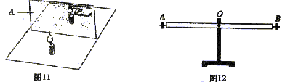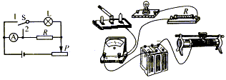
第20题图 第21题图
四、计算与简答题（共17分）
22．一天，小明看到液化气公司价格牌上写着：冬季55元/瓶，夏季50元/瓶．他寻思着，为什么夏季价格低？他查找了液化气资料：液化气冬季密度0.88×10³kg/m³，夏季0.8×10³kg/m³，液化气瓶容积0.015 m³。通过计算发现这样定价是合理的，请你解释其中的道理。

23．明明和妈妈到商场去购买电饭锅．他从品种繁多的电饭锅说明书中取出一份，表中所示即为该说明书中的一部分．明明与妈妈商议后，购买了型号是MG—TD35型的电饭锅．回家后他想，此电饭锅将电能转化为锅中水的内能的效率如何呢?于是他在锅内装入了1.5升温度为20℃的水，通电后16分钟水开始沸腾．根据以上试验，他估测出了该型电饭锅烧水的效率．你也能估算出吗?写出你的估算方法，并计算其效率〔家中的电压是220伏，水的比热容是4.2×10³焦／（千克·℃），水的密度是1.0×10³千克／米³〕．
型号 | MG-TD35 | MG-TD45 | MG-TD55 | MG-TD65
电源 | 220V-50Hz | 220V-50Hz | 220V-50Hz | 220V-50Hz
额定功率（W） | 600 | 700 | 900 | 1100
煮米量（杯） | 2－7 | 3－9 | 4－12 | 5－15
长×宽×高（mm） | 334×266×307.6 | 334×266×323.6 | 354×286×350.6 | 354×286×364.6
煮饭方式 | 直接加热 | 直接加热 | 直接加热 | 直接加热

24．我国经济快速发展，很多厂商一改过去“酒香不怕巷子深”的观点，纷纷为自己的产品做广告，但有些广告制作却忽视了其中的科学性。如图13所示的两幅广告图中各有一处科学性的错误，请你找出来并简要说明它违背了什么物理原理或规律。
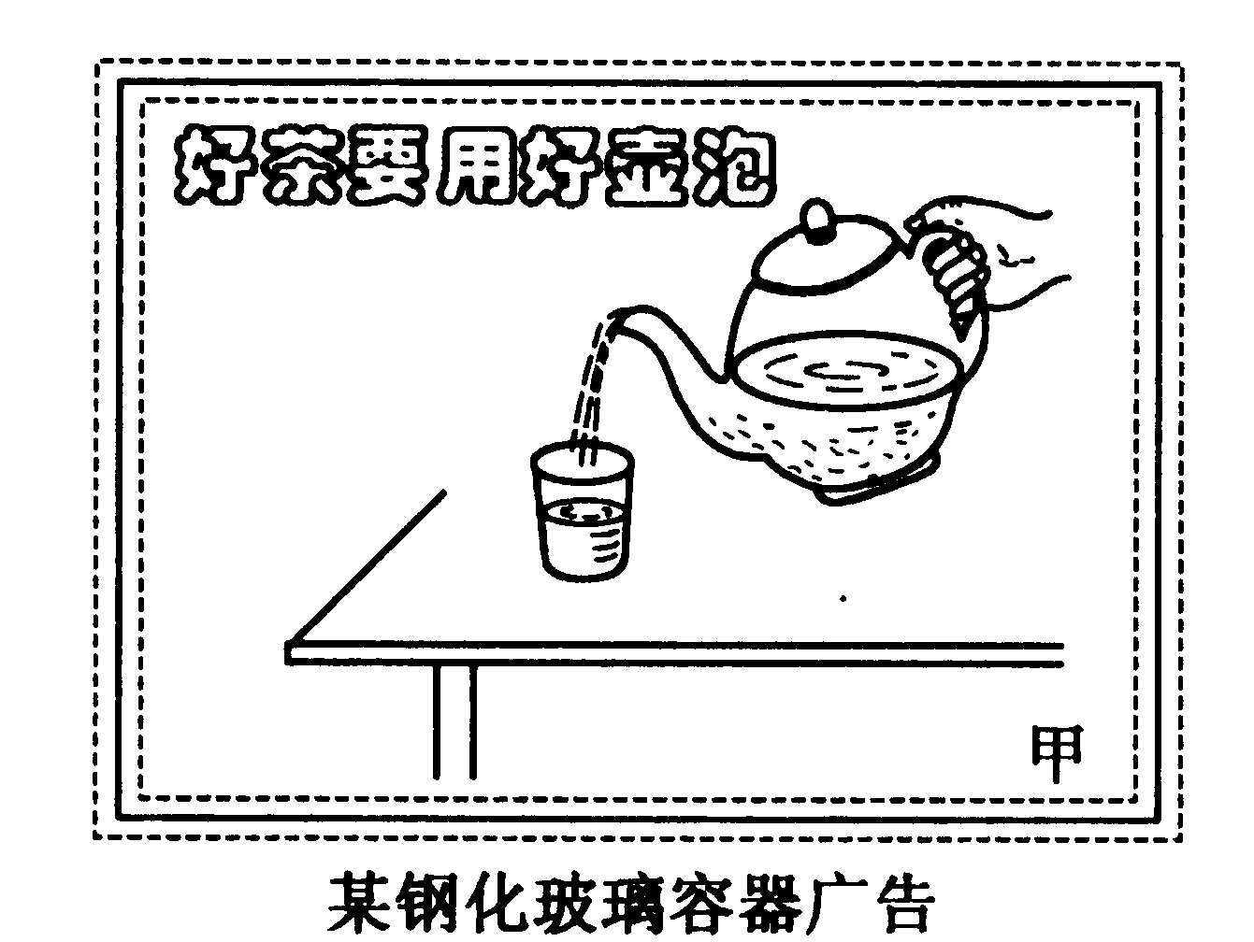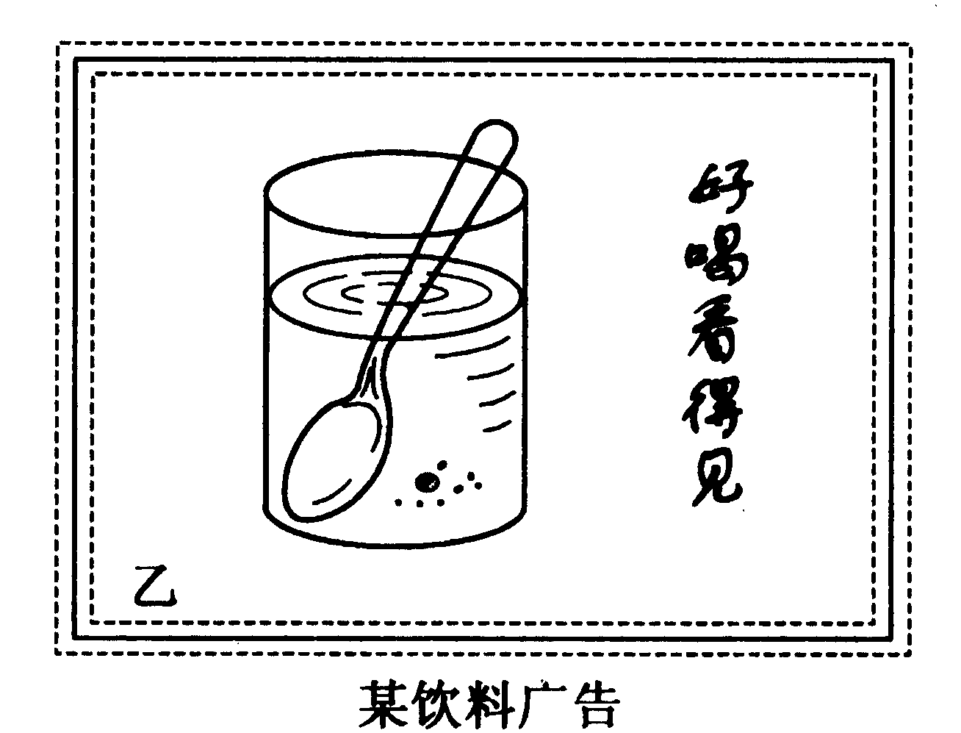
参考答案
一、（共26分，第1、2、10题2分，其它每空2分）
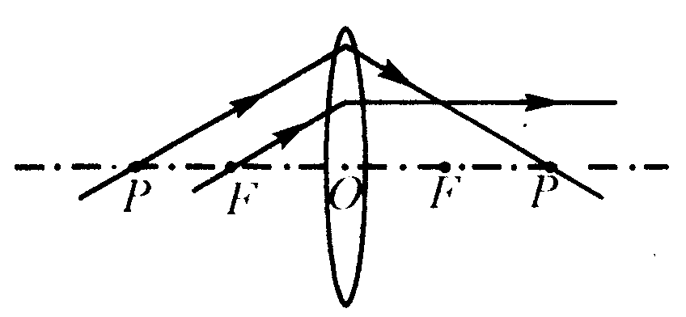
1. 1mm；2.63（答案在2.61～2.65之间都算正确） 2. 大于；药液扩散 3.电冰箱 4.避雷针 5. 压力 6. 600；3120 7. 300；400Ω和1200Ω并联 8. 1260；3 9.机械能 10.如图所示。
二、（共21分，每小题3分）
11.A 12.C 13.C 14.C 15.C 16.D 17. D
三、（共26分）
18．（6分，每空2分）15cm；48cm焦距太长，像距可能超出光具座的测量范围，3cm焦距太短，不易操作；烛焰处在焦点上或烛焰中心、光屏的中心、凸透镜光心不在同一高度。
19．（4分）小萍（2分）；小明同学的方法中，烧杯壁上沾了油，测出的体积偏小（2分）。
20.（4分，每空2分）调节杠杆在水平位置平衡；改变钩码的数量或位置。
21．（12分）（1）实物连线如图所示。（3分）（2）第一步：计算当R两端的电压为$U_{0}$时，通过它的电流为$\frac{U_{0}}{R}$ 第二步：S掷向接线柱1，调节滑动变阻器，使电流表读数为$\frac{U_{0}}{R}$ 第三步：保持滑动变阻器滑片不动，S掷向接线柱2，读出电流表读数I（4分）（3）$U_{0}(I－\frac{U_{0}}{R})$（2分）（4）电路图如图所示（3分）
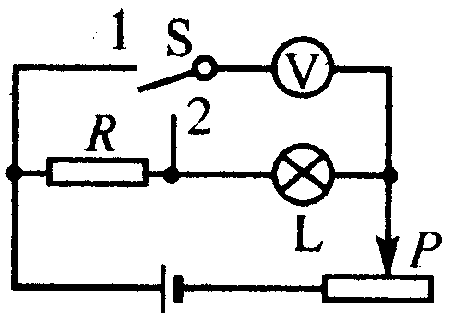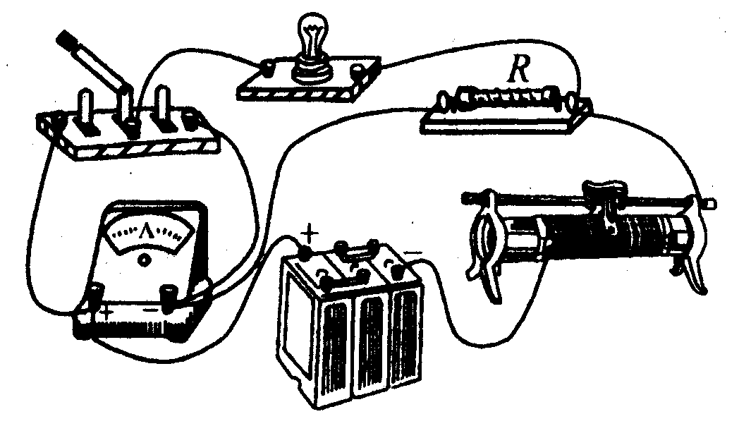
四、（共17分）
22. （5分）由于液化气热胀冷缩，相同体积的液化气，冬天和夏天其质量是不同的，所以造成标价不同。（2分）如果以质量计价，冬天和夏天的价格是相同的，都是4.17元/千克。（3分）。
23. （8分）W＝Pt＝600×16×60＝576000（焦）（2分）；Q_{吸}＝cm(t₂-t₁)＝cρV（t₂-t₁）＝4.2×10³×1.0×10³×1.5×10⁻³(100-20)＝504000（焦）（4分）；η＝Q_{吸}/W＝504000/576000＝87.5%（2分）。
24.（4分）甲图中壶嘴和壶身里液面应相平（2分）；乙图中筷子应向上弯折（2分）。

